Государственное бюджетное профессиональное образовательное учреждение Новосибирской области
«Новосибирский промышленно-энергетический колледж»

МДК.01.01Технология разработки программного обеспечения

Отчёт по практической работе №8
Тема: «Построение диаграммы компонентов»

Работу выполнил студент группы ИСиП24:
Гидион Денис
Проверил преподаватель:
Болобуев Н.В.

Новосибирск 2026
Задание 1-Создать диаграмму компонентов 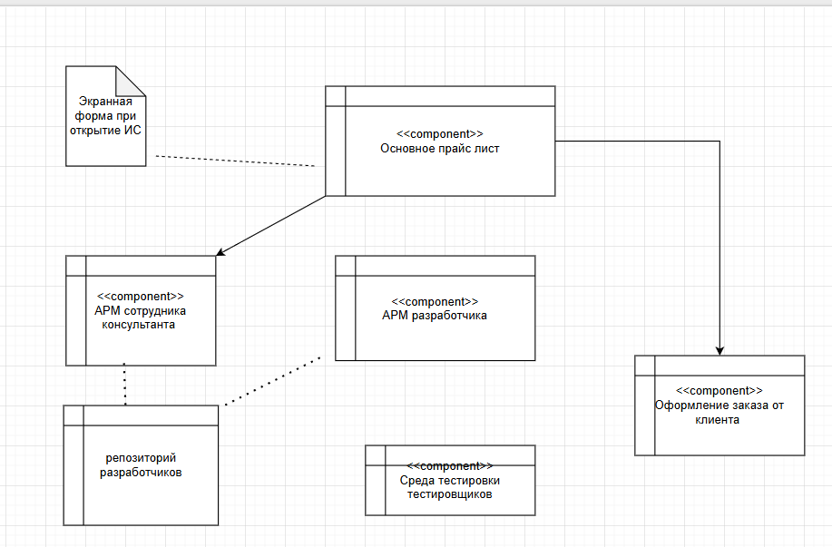
Рисунок 1-Диаграмма компонентов

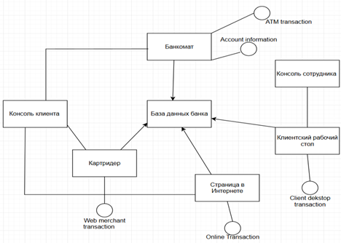
Рисунок 2-Диаграмма для банкомата
Вывод:В ходе работы я сделал диаграмму с компонентами, а так же диаграмму для работы банкомата

